文件编号：XG1232-FSTS-01
内部资料 请勿外传

冷冻海产品溯源系统
需求陈述书
版本：1.0.0-0.0.0
2026-09-21
信管 1232

（版权所有，翻版必究）

文件修改控制
修改编号 | 版本 | 修改条款及内容 | 修改日期
1 | 1.0.0-0.0.0 | 创建 | 2026-09-21

目 录
1 冷冻海产品溯源系统介绍 4
1.1 冷冻海产品溯源项目背景 4
1.2 冷冻海产品相关国家法规与标准 4
1.2.1 冷冻海产品流通节点 5
1.2.2 关键凭证与冷链温控要求 5
1.3 系统概述 6
1.4 开发环境 7
1.5 需求调研 7
1.5.1 系统管理端需求 8
1.5.2 流通节点端需求 8
1.5.3 消费者端需求 9

1 冷冻海产品溯源系统介绍

1.1 冷冻海产品溯源项目背景
民以食为天，食品安全关系到公众健康和社会稳定，冷冻海产品是其中的重点品类。冷冻海产品以捕捞或养殖为源头，经冷冻加工、冷链仓储与运输、批发，最终在零售终端上架销售，环节多、周期长、跨区域流转频繁。一旦出现药物残留超标、致病微生物污染或者冷链中断导致的变质问题，缺少完整流转记录的经营者很难界定责任环节，消费者也无从判断所购买的产品是否可靠。
围绕水产品质量安全，国家和各级监管部门已经建立了较为完整的法规和标准体系，要求在食用水产品的生产、加工、贮存、运输和销售各环节建立记录制度，做到来源可查、去向可追、责任可究。将这套要求落到信息系统上，就是建设覆盖全链条的溯源平台。
从理论上讲，“一物一码”是实现食品溯源的最佳方案。但是对冷冻海产品而言，“一物一码”在大部分企业中难以真正落地，主要原因有以下四点。
· 分割与再包装问题。冷冻海产品在流通过程中普遍需要再次分割与包装。远洋捕捞的整鱼进入加工企业后，要经过去头、去脏、切片、分段，再按不同规格分装、速冻；批发环节还会按订单二次拆包分装。如果采用“一物一码”，商品必须在源头完成最终包装，此后任何流通环节都不得再拆包，这与冷冻海产品的实际经营方式直接冲突。
· 成熟企业生产流程难以改变问题。远洋渔业公司、出口型水产加工企业大多已经建立了自己的渔船管理、生产批次管理、报关和检验检疫系统。要实现单品赋码，就必须在原有生产线上增加赋码与绑定环节，对成熟企业来说改造代价高、停产风险大。
· 境外生产环节不可控问题。我国消费的冷冻海产品中相当一部分来自进口，境外捕捞船和境外加工厂不受本系统管辖，无法要求其为单品赋码，批次级追溯是唯一可行的衔接方式。
· 全程温控不可断链问题。冷冻海产品必须在 -18 ℃ 以下贮存和运输，温度记录本身就是追溯证据的一部分。如果只登记单据而不记录温度，即使链条完整，也无法证明产品在流通过程中始终处于合格状态。
基于以上原因，本系统采用低侵入式、甚至零侵入式的食品溯源方式，以产品批次为单位建立追溯链。企业不需要改变原有生产流程，也不需要逐件赋码，只要在出场和进场时按批次登记凭证信息与温度信息，就可以完成全链条留痕，同时保留流通中灵活分割与包装的能力。这套方案面向的正是希望以较低代价接入溯源体系的水产企业。

1.2 冷冻海产品相关国家法规与标准
本系统在需求设计阶段梳理了与冷冻海产品流通直接相关的法规和标准，作为节点企业资质校验、凭证登记和冷链温控判定的依据。

1.2.1 冷冻海产品流通节点
冷冻海产品从源头到消费者共经过四个流通节点，各节点的主体资质和凭证要求如下表所示。
表 1-1 冷冻海产品流通节点与资质凭证要求
流通节点 | 企业资质证件 | 产品凭证与过程记录
捕捞与养殖企业 | 营业执照；渔业捕捞许可证（海洋捕捞）或水域滩涂养殖证（水产养殖）；水产苗种生产许可证（苗种繁育） | 渔捞日志与渔获物上岸（港口）证明；养殖生产记录与产地检疫合格证明；水产品药物残留检测报告
冷冻加工企业 | 营业执照；食品生产许可证 | 出厂检验合格报告；速冻与冷藏温度记录；生产批次记录；出口食品生产企业备案证明（出口产品）
批发商 | 营业执照；食品经营许可证；道路运输经营许可证（自营冷藏运输） | 进货查验记录；销售凭证；冷库与冷藏车温度记录；出入库交接单据
零售商 | 营业执照；食品经营许可证 | 进货查验记录；冷冻陈列柜温度记录

1.2.2 关键凭证与冷链温控要求
《中华人民共和国食品安全法》要求食品生产经营者建立食品安全追溯体系，如实记录并保存进货查验、出厂检验、销售等信息；《中华人民共和国农产品质量安全法》要求食用农产品生产者建立生产记录、经营者建立进货查验记录；《中华人民共和国渔业法》和《水产养殖质量安全管理规定》对捕捞、养殖活动及水域环境提出要求；《食品生产许可管理办法》和《食品经营许可和备案管理办法》确定了加工、经营主体的准入条件。上述法规共同构成节点企业注册与凭证登记的法律基础。
冷链方面，GB 31605-2020《食品安全国家标准 食品冷链物流卫生规范》要求在冷冻食品的贮存、运输、交接和销售过程中保持产品温度不高于 -18 ℃，并对温度进行监测和记录；GB 2733-2015《食品安全国家标准 鲜、冻动物性水产品》规定了产品的感官、理化与微生物指标，是出厂检验和进货查验的依据。本系统把上述要求落到每个交接环节的温度登记上，使冷链是否断链可以随溯源结果一同呈现。
表 1-2 冷冻海产品关键凭证与冷链温控要求
流通环节 | 责任主体 | 关键凭证 | 冷链温控要求
源头出场 | 捕捞与养殖企业 | 渔获物上岸证明或养殖产地检疫合格证明 | 起运前中心温度预冷至 -18 ℃ 以下
冷冻加工 | 冷冻加工企业 | 出厂检验合格报告 | 速冻中心温度不高于 -35 ℃，成品中心温度不高于 -18 ℃
批发与冷链储运 | 批发商 | 入库查验记录、出入库温度记录、运输温度记录 | 入库、冷库、出库及运输全程不高于 -18 ℃
零售 | 零售商 | 进货查验记录 | 冷冻陈列柜温度不高于 -18 ℃

1.3 系统概述
FSTS（Frozen Seafood Traceability System）为冷冻海产品溯源系统。
本系统主要功能为：
· 冷冻海产品流通环节中的四个节点（捕捞与养殖企业、冷冻加工企业、批发商、零售商）都要在本系统中进行注册，未经注册的企业不能参与本系统的溯源链。
· 冷冻海产品从捕捞与养殖企业开始，到零售商面向消费者结束，全过程的每一个环节都要在本系统中留痕，并记录该环节的交接温度。
· 在最后一个零售商环节中，当零售商在本系统中注册产品批号并完成上游企业确认后，系统将自动生成该批次产品的溯源标识码（溯源二维码功能在后续开发中实现）。
· 消费者可以依据此溯源标识码，对所购买的商品查询全部流通环节的溯源信息。
本系统使用者为系统管理端、流通节点端和消费者端。其中系统管理端的使用者是系统管理员，流通节点端的使用者是捕捞与养殖企业、冷冻加工企业和批发商以及零售商，消费者端的使用者是消费者。冷冻海产品的仓储与冷藏运输并入批发环节一并管理，系统组成与实物流转关系如下图所示。
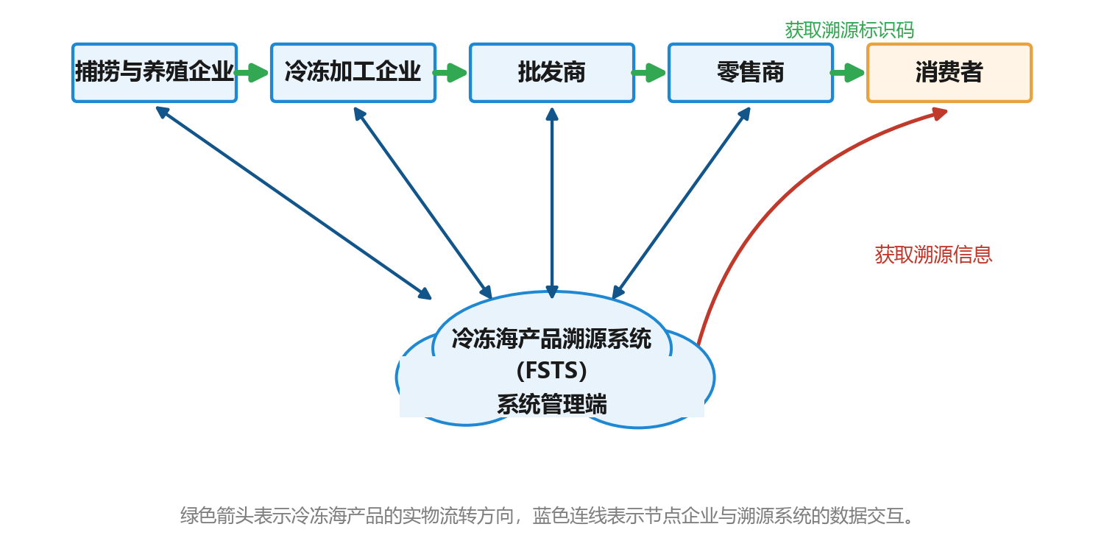
图 1-1 系统组成与冷冻海产品实物流转关系

1.4 开发环境
表 1-3 开发环境
工程分类 | 项目 | 内容
数据库 | 使用语言或技术 | MySQL 8.0
数据库 | 开发工具 | MySQL / Navicat for MySQL
前端工程 | 使用语言或技术 | Vue3 / Vue CLI / Axios / Element Plus / ECharts / font-awesome
前端工程 | 开发工具 | NPM / Visual Studio Code
服务器端工程 | 使用语言或技术 | Spring Boot / MyBatis-Plus / JDK 17
服务器端工程 | 开发工具 | Maven / IntelliJ IDEA

1.5 需求调研
冷冻海产品溯源系统的功能结构如下图所示，系统按使用者划分为七个功能模块。
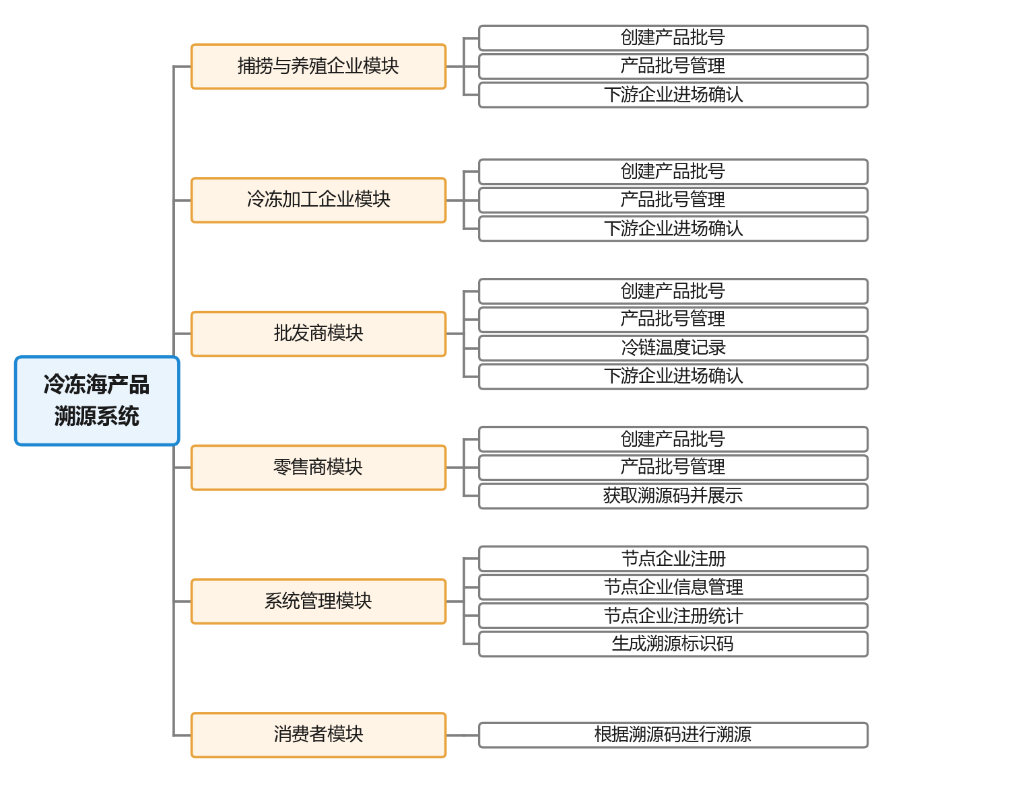
图 1-2 冷冻海产品溯源系统功能图

1.5.1 系统管理端需求
· 各节点企业信息只能通过系统管理端进行注册。
· 捕捞与养殖企业注册内容包括：企业基本信息、营业执照编号、渔业捕捞许可证编号或水域滩涂养殖证编号、水产苗种生产许可证编号等。
· 冷冻加工企业注册内容包括：企业基本信息、营业执照编号、食品生产许可证编号、出口食品生产企业备案编号（出口产品）等。
· 批发商注册内容包括：企业基本信息、营业执照编号、食品经营许可证编号、道路运输经营许可证编号（自营冷藏运输）、冷库容量与冷藏运输工具信息等。
· 零售商注册内容包括：企业基本信息、营业执照编号、食品经营许可证编号、冷冻陈列设备信息等。
· 对各节点企业注册信息的管理只能通过系统管理端进行，内容包括对四类节点企业注册信息的增删改查。注意：流通节点端只能对本企业密码进行修改。
· 根据零售商进场产品批号生成一个溯源标识码（溯源二维码功能后续实现）。
· 通过溯源标识码可以对冷冻海产品流通全过程进行溯源。
· 对注册的节点企业进行数据统计，内容包括：以月为分组统计十二个月内企业注册数量趋势；以省为分组统计企业注册数量；以企业类型为分组统计企业注册数量分布。
· 系统管理端以可视化大屏方式展示数据，内容包括：对各节点企业注册信息进行增删改查管理；以月为分组统计十二个月内企业注册数量趋势信息（折线图）；以省为分组统计企业注册分布（饼图）；以省为分组统计企业注册数量展示（柱状图）；以企业类型为分组统计企业注册数量分布（饼图）。

1.5.2 流通节点端需求
流通节点端的使用者包括捕捞与养殖企业、冷冻加工企业和批发商，以及链条末端的零售商。四类节点企业的操作方式基本一致，区别在于冷链温度登记环节和溯源标识码的获取方式。

1.5.2.1 捕捞与养殖企业
· 捕捞与养殖企业的出场产品批号要在本系统中进行注册，注册内容包括：产品批号、产品品种、来源类型（养殖或捕捞）、捕捞或养殖日期、产地检疫合格证明编号或渔获物上岸证明编号、起运温度等。
· 对下游企业（冷冻加工企业）在本系统中提交的进场确认请求进行确认。
· 企业注册信息管理：只能对注册信息中的密码进行更新。
· 可以对出场产品批号进行下架处理。

1.5.2.2 冷冻加工企业
· 冷冻加工企业的出场产品批号要在本系统中注册，注册内容包括：产品批号、上游企业所在区域与名称、上游企业产品批号、产品品种、加工形态、出厂检验报告编号、速冻中心温度与出厂温度等。
· 出场产品批号注册后，可以向上游企业（捕捞与养殖企业）发送确认请求，上游企业确认后，此出场产品批号方可正常使用。
· 对下游企业（批发商）在本系统中提交的进场确认请求进行确认。
· 企业注册信息管理：只能对注册信息中的密码进行更新。
· 可以对出场产品批号进行下架处理。

1.5.2.3 批发商
· 批发商的出场产品批号要在本系统中注册，注册内容包括：产品批号、上游企业所在区域与名称、上游企业产品批号、产品品种、批发日期、入库温度、冷库温度、出库温度、运输工具编号等。批发环节同时承担冷冻海产品的仓储与冷藏运输，因此本环节一并登记冷链温度数据。
· 出场产品批号注册后，可以向上游企业（冷冻加工企业）发送确认请求，上游企业确认后，此出场产品批号方可正常使用。系统根据登记的温度数据判断本批次的冷链是否连续合格。
· 对下游企业（零售商）在本系统中提交的进场确认请求进行确认。
· 企业注册信息管理：只能对注册信息中的密码进行更新。
· 可以对出场产品批号进行下架处理。

1.5.2.4 零售商
· 零售商的出场产品批号要在本系统中注册，注册内容包括：产品批号、上游企业所在区域与名称、上游企业产品批号、产品品种、上架日期、陈列柜温度、销售门店等。
· 出场产品批号注册后，可以向上游企业（批发商）发送确认请求，上游企业确认后，此出场产品批号方可正常使用，同时系统会为该批号生成溯源标识码（生成溯源二维码功能待定）。
· 企业注册信息管理：只能对注册信息中的密码进行更新。
· 可以对进场产品批号进行下架处理。
· 零售商在进行终端销售时，需要向消费者展示每个产品批号的溯源标识码。

1.5.3 消费者端需求
· 根据零售商提供的溯源标识码，查询冷冻海产品从捕捞与养殖到零售的全部流通信息。
· 溯源结果按流通环节顺序展示，包括各环节企业名称、产品批号、凭证编号与交接温度，并给出本批次的冷链温度记录是否合格的结论。

